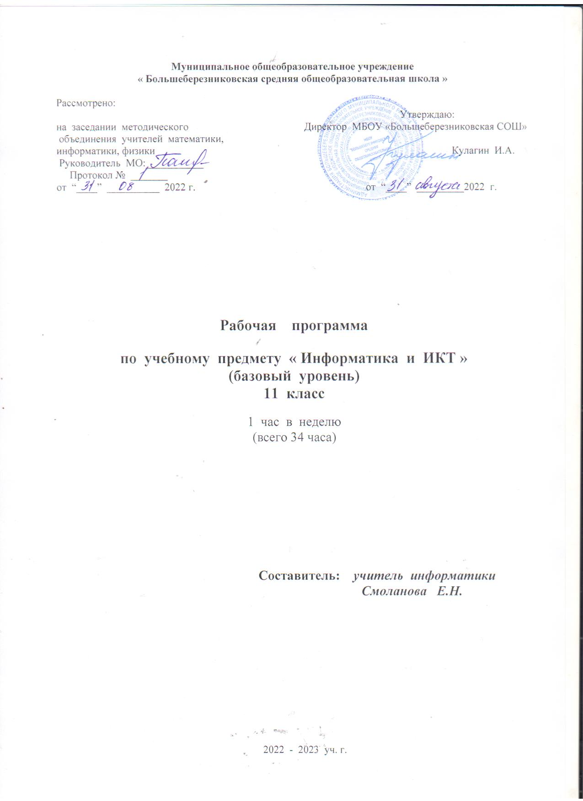

**ПОЯСНИТЕЛЬНАЯ ЗАПИСКА**

**Программа по информатике и ИКТ для 11-го класса составлена** на основе Федерального государственного образовательного стандарта основного общего образования, основной образовательной программы среднего общего образования МБОУ «Большеберезниковская СОШ», программы к предметной линии учебников для 11 класса общеобразовательной школы авторов: И. Г. Семакина, Л. А. Залогова, С. В. Русаков, Л. В. Шестакова (Бином, 2020 г.)

**ПЛАНИРУЕМЫЕ РЕЗУЛЬТАТЫ ОСНВОЕНИЯ УЧЕБНОГО ПРЕДМЕТА**

**- умения и навыки ученика –** учебная программа предусматривает формирование у учащихся общеучебных умений и навыков, универсальных способов деятельности и ключевых компетенций.

**знать/понимать:**

- основные понятия системологии: система, структура, системный эффект, подсистема

- основные свойства систем

- что такое «системный подход» в науке и практике

- модели систем: модель черного ящика, состава, структурная модель

- использование графов для описания структур систем

- что такое база данных (БД)

- основные понятия реляционных БД: запись, поле, тип поля, главный ключ

- определение и назначение СУБД

- основы организации многотабличной БД

- что такое схема БД

- что такое целостность данных

- этапы создания многотабличной БД с помощью реляционной СУБД

- структуру команды запроса на выборку данных из БД

- организацию запроса на выборку в многотабличной БД

- основные логические операции, используемые в запросах

- правила представления условия выборки на языке запросов и в конструкторе запросов

- назначение коммуникационных служб Интернета

- назначение информационных служб Интернета

- что такое прикладные протоколы

- основные понятия WWW: web-страница, web-сервер, web-сайт, web-браузер, HTTP-протокол, URL-адрес

- что такое поисковый каталог: организация, назначение

- что такое поисковый указатель: организация, назначение

- понятие модели

- понятие информационной модели

- этапы построения компьютерной информационной модели

- понятия: величина, имя величины, тип величины, значение величины

- что такое математическая модель

- формы представления зависимостей между величинами

* для решения каких практических задач используется статистика;

- что такое регрессионная модель

- как происходит прогнозирование по регрессионной модели

- что такое корреляционная зависимость

- что такое коэффициент корреляции

- какие существуют возможности у табличного процессора для выполнения корреляционного анализа

- что такое оптимальное планирование

- что такое ресурсы; как в модели описывается ограниченность ресурсов

- что такое стратегическая цель планирования; какие условия для нее могут быть поставлены

- в чем состоит задача линейного программирования для нахождения оптимального плана

- какие существуют возможности у табличного процессора для решения задачи линейного программирования

- что такое информационные ресурсы общества

- из чего складывается рынок информационных ресурсов

- что относится к информационным услугам

- в чем состоят основные черты информационного общества

- причины информационного кризиса и пути его преодоления

- какие изменения в быту, в сфере образования будут происходить с формированием информационного общества

- основные законодательные акты в информационной сфере

- суть Доктрины информационной безопасности Российской Федерации

**уметь:**

- приводить примеры систем (в быту, в природе, в науке и пр.)

- анализировать состав и структуру систем

- различать связи материальные и информационные.

- создавать многотабличную БД средствами конкретной СУБД

- реализовывать простые запросы на выборку данных в конструкторе запросов

- реализовывать запросы со сложными условиями выборки

- работать с электронной почтой

- извлекать данные из файловых архивов

- осуществлять поиск информации в Интернете с помощью поисковых каталогов и указателей.

- с помощью электронных таблиц получать табличную и графическую форму зависимостей между величинами

- используя табличный процессор строить регрессионные модели заданных типов

- осуществлять прогнозирование (восстановление значения и экстраполяцию) по регрессионной модели

- вычислять коэффициент корреляционной зависимости между величинами с помощью табличного процессора (функция КОРРЕЛ в MS Excel)

- решать задачу оптимального планирования (линейного программирования) с небольшим количеством плановых показателей с помощью табличного процессора (Поиск решения в MS Excel)

- соблюдать основные правовые и этические нормы в информационной сфере деятельности

**-информация о внесенных изменениях в примерную или авторскую программу и их обоснование -** так как данная рабочая программа разработана на основе учебно-методического комплекта И. Г. Семакина для 11 классов и рассчитана на 1 час в неделю, то были внесены некоторые изменения в последовательность прохождения тем разделов, количество часов на их изучение.

**СОДЕРЖАНИЕ УЧЕБНОГО ПРЕДМЕТА**

**Информационные системы и базы данных (11 ч).**

Что такое система. Модели системы. Информационные системы. Базы данных – основа информационной системы. Проектирование и создание многотабличных баз данных. Запросы как приложения информационной системы. Логические условия выбора.

**Тема «Системный анализ».**

*Учащиеся должны знать:*

- основные понятия системологии: система, структура, системный эффект, подсистема

- основные свойства систем

- что такое «системный подход» в науке и практике

- модели систем: модель черного ящика, состава, структурная модель

- использование графов для описания структур систем

*Учащиеся должны уметь:*

- приводить примеры систем (в быту, в природе, в науке и пр.)

- анализировать состав и структуру систем

- различать связи материальные и информационные.

**Тема « Базы данных».**

*Учащиеся должны знать:*

- что такое база данных (БД)

- основные понятия реляционных БД: запись, поле, тип поля, главный ключ

- определение и назначение СУБД

- основы организации многотабличной БД

- что такое схема БД

- что такое целостность данных

- этапы создания многотабличной БД с помощью реляционной СУБД

- структуру команды запроса на выборку данных из БД

- организацию запроса на выборку в многотабличной БД

- основные логические операции, используемые в запросах

- правила представления условия выборки на языке запросов и в конструкторе запросов

*Учащиеся должны уметь:*

- создавать многотабличную БД средствами конкретной СУБД

- реализовывать простые запросы на выборку данных в конструкторе запросов

- реализовывать запросы со сложными условиями выборки

**Интернет (10 ч).**

Организация глобальных сетей. Интернет как глобальная информационная система. World Wide Web – Всемирная паутина. Инструменты для разработки web-сайтов. Создание сайтов. Создание таблиц и списков на web-странице.

**Тема « Организация и услуги Интернет».**

*Учащиеся должны знать:*

- назначение коммуникационных служб Интернета

- назначение информационных служб Интернета

- что такое прикладные протоколы

- основные понятия WWW: web-страница, web-сервер, web-сайт, web-браузер, HTTP-протокол, URL-адрес

- что такое поисковый каталог: организация, назначение

- что такое поисковый указатель: организация, назначение

*Учащиеся должны уметь:*

- работать с электронной почтой

- извлекать данные из файловых архивов

- осуществлять поиск информации в Интернете с помощью поисковых каталогов и указателей.

**Тема « Основы сайтостроения».**

*Учащиеся должны знать:*

- какие существуют средства для создания web-страниц

- в чем состоит проектирование web-сайта

- что значит опубликовать web-сайт

*Учащиеся должны уметь:*

- создать несложный web-сайт с помощью редактора сайтов

**Информационное моделирование (9 ч).**

Компьютерное информационное моделирование. Моделирование зависимостей между величинами. Модели статистического прогнозирования. Модели корреляционных зависимостей. Модели оптимального планирования.

**Тема «Компьютерное информационное моделирование».**

*Учащиеся должны знать:*

- понятие модели

- понятие информационной модели

- этапы построения компьютерной информационной модели

**Тема « Моделирование зависимостей между величинами».**

*Учащиеся должны знать:*

- понятия: величина, имя величины, тип величины, значение величины

- что такое математическая модель

- формы представления зависимостей между величинами

*Учащиеся должны уметь*

- с помощью электронных таблиц получать табличную и графическую форму зависимостей между величинами

**Тема « Модели статистического прогнозирования».**

*Учащиеся должны знать:*

* для решения каких практических задач используется статистика;

- что такое регрессионная модель

- как происходит прогнозирование по регрессионной модели

*Учащиеся должны уметь:*

- используя табличный процессор строить регрессионные модели заданных типов

- осуществлять прогнозирование (восстановление значения и экстраполяцию) по регрессионной модели

**Тема « Модели корреляционной зависимости».**

*Учащиеся должны знать:*

- что такое корреляционная зависимость

- что такое коэффициент корреляции

- какие существуют возможности у табличного процессора для выполнения корреляционного анализа

*Учащиеся должны уметь:*

- вычислять коэффициент корреляционной зависимости между величинами с помощью табличного процессора (функция КОРРЕЛ в MS Excel)

**Тема « Модели оптимального планирования».**

*Учащиеся должны знать:*

- что такое оптимальное планирование

- что такое ресурсы; как в модели описывается ограниченность ресурсов

- что такое стратегическая цель планирования; какие условия для нее могут быть поставлены

- в чем состоит задача линейного программирования для нахождения оптимального плана

- какие существуют возможности у табличного процессора для решения задачи линейного программирования

*Учащиеся должны уметь:*

- решать задачу оптимального планирования (линейного программирования) с небольшим количеством плановых показателей с помощью табличного процессора (Поиск решения в MS Excel)

**Социальная информатика (4 ч).**

Информационные ресурсы. Информационное общество. Правовое регулирование в информационной сфере. Проблемы информационной безопасности.

**Тема « Информационное общество».**

*Учащиеся должны знать:*

- что такое информационные ресурсы общества

- из чего складывается рынок информационных ресурсов

- что относится к информационным услугам

- в чем состоят основные черты информационного общества

- причины информационного кризиса и пути его преодоления

- какие изменения в быту, в сфере образования будут происходить с формированием информационного общества

**Тема « Информационное право и безопасность».**

*Учащиеся должны уметь:*

- основные законодательные акты в информационной сфере

- суть Доктрины информационной безопасности Российской Федерации

*Учащиеся должны уметь:*

- соблюдать основные правовые и этические нормы в информационной сфере деятельности

**Календарное планирование по информатике и икт в 11А классе.**

|  |  |  |  |  |  |  |  |  |  |  |  |
| --- | --- | --- | --- | --- | --- | --- | --- | --- | --- | --- | --- |
| **№ урока** | **Тема урока** | | | | | | **Часов** | | **Тип урока** | **Планир. дата** | **Фактич.дата** |
| Информационные системы и базы данных (11 ч). | | | | | | | | | | | |
| 1 | Техника безопасности и организация рабочего места. Что такое система.. | | | | | | | 1 | Теоретическое изучение |  |  |
| 2 | Модели систем. Практическая работа «Модели систем». | | | | | | | 1 | Комбинирован. |  |  |
| 3 | Пример структурной модели предметной области. | | | | | | | 1 | Комбинирован. |  |  |
| 4 | Что такое информационная система. ПР «Проектные задания по системологии». | | | | | | | 1 | Теоретическое изучение |  |  |
| 5 | Базы данных – основа информационной системы. | | | | | | | 1 | Теоретическое изучение |  |  |
| 6 | Проектирование многотабличных баз данных. Практическая работа «Знакомство с СУБД LibreOffice Base». | | | | | | | 1 | Комбинирован. |  |  |
| 7 | Создание базы данных. Практическая работа «Создание базы данных «Приёмная комиссия»». | | | | | | | 1 | Практическая работа |  |  |
| 8 | Запросы как приложения информационной системы. | | | | | | | 1 | Практическая работа |  |  |
| 9 | Логические условия выбора данных. Практическая работа «Реализация простых запросов в режиме дизайна (конструктора запросов)». | | | | | | | 1 | Практическая работа |  |  |
| 10 | Практическая работа «Расширение базы данных «Приёмная комиссия». Работа с формой. Создание отчёта». | | | | | | | 1 | Практическая работа |  |  |
| 11 | Тестирование по теме «Информационные системы и базы данных» | | | | | | | 1 | Тестирование |  |  |
| Интернет (11 ч). | | | | | | | | | | | |
| 12 | Организация глобальных сетей. | | | | | 1 | | | Теоретическое изучение |  |  |
| 13 | Интернет как глобальная информационная система. | | | | | 1 | | | Теоретическое изучение |  |  |
| 14 | World Wide Web – Всемирная паутина | | | | 1 | | | | Теоретическое изучение |  |  |
| 15 | Практическая работа «Интернет. Работа с электронной почтой и телеконференциями». Практическая работа «Интернет. Работа с браузером. Просмотр web-страниц». | | | | 1 | | | | Практическая работа |  |  |
| 16 | Практические работы «Интернет. Сохранение загруженных web-страниц. Работа с поисковыми системами». | | | | 1 | | | | Практическая работа |  |  |
| 17 | Инструменты для разработки web-сайта. | | | | 1 | | | | Комбинирован. |  |  |
| 18 | Создание сайта «Домашняя страница». | | | | 1 | | | | Практическая работа |  |  |
| 19 | Практическая работа «Разработка сайта «Моя семья». | | | | 1 | | | | Практическая работа |  |  |
| 20 | Создание страниц и списков на web-странице. | | | | 1 | | | | Комбинирован. |  |  |
| 21 | Тестирование по теме «Интернет» | | | | 1 | | | | Тестирование |  |  |
| **Информационное моделирование (9 ч).** | | | | | | | | | | | |
| 22 | Компьютерное информационное моделирование. | | | 1 | | | | | Теоретическое изучение |  |  |
| 23 | Моделирование зависимостей между величинами. | | | 1 | | | | | Комбинирован. |  |  |
| 24 | Модели статистического прогнозирования. | | | 1 | | | | | Комбинирован. |  |  |
| 25 | Практическая работа «Получение регрессионных моделей». | | | 1 | | | | | Практическая работа |  |  |
| 26 | Практическая работа «Прогнозирование». | | | 1 | | | | | Практическая работа |  |  |
| 27 | Моделирование корреляционных зависимостей. | | | 1 | | | | | Комбинирован. |  |  |
| 28 | Практическая работа «Расчёт корреляционных зависимостей». | | | 1 | | | | | Практическая работа |  |  |
| 29 | Модели оптимального планирования. | | | 1 | | | | | Комбинирован. |  |  |
| 30 | Практическая работа «Решение задачи оптимального планирования». | | 1 | | | | | | Практическая работа |  |  |
| **Социальная информатика (4 ч).** | | | | | | | | | | | |
| 31 | Информационные ресурсы. Информационное общество. | 1 | | | | | | | Теоретическое изучение |  |  |
| 32 | Правовое регулирование в информационной сфере. | 1 | | | | | | | Теоретическое изучение |  |  |
| 33 | Проблемы информационной безопасности. | 1 | | | | | | | Теоретическое изучение |  |  |
| 34 | Тестирование по теме «Социальная информатика». | 1 | | | | | | | Тестирование |  |  |

#### Учебно-методический комплекс и список литературы:

Изучение курса обеспечивается учебно-методическим комплектом, включающим в   
 себя:

1. Семакин И.Г., Хеннер Е.К., Шеина Т.Ю. Информатика. Базовый уровень. 11 класс. – М.: БИНОМ. Лаборатория знаний, 2013. (с практикумом в приложении).
2. Практикум «Информатика и ИКТ» для 10-11 класса, авторы: И. Г. Семакин, Е.К. Хеннер, Т.Ю. Шейнина, **Москва, Бином. Лаборатория знаний. 2012**
3. **Задачник-практикум «Информатика и ИКТ» в двух томах под редакцией И.Г.Семакина и Е.К.Хеннера; Москва, Бином. Лаборатория знаний,2012**
4. Пособие для учителя «Преподавание базового курса информатики в средней школе». **И.Г.Семакин**, Т.Ю.Шеина**; Москва, Бином. Лаборатория базовых знаний, 2011**
5. Семакин И.Г., Хеннер Е.К. Информатика. Базовый уровень. 10-11 класс. Методическое пособие – М.: БИНОМ. Лаборатория знаний (готовится к изданию)
6. Учебно-методический комплекс имеет поддержку в Интернете на сайте "Информатика и информационные технологии" по адресу: <http://iit.metodist.ru>
7. Федеральный компонент государственного стандарта основного общего образования по информатике.
8. Примерная программа основного общего образования по информатике и информационным технологиям.

**Интернет ресурсы:**

1. Авторская методическая мастерская в Интернете с методическими рекомендациями, видеолекциями, электронной почтой и форумом для общения по ссылке [http://metodist.Lbz.ru](http://metodist.Lbz.ru.cm.ru)/authors/informatika/2/
2. Интерактивная среда <http://Webpractice.cm.ru> с 1-м и 2-м уровнями изучения   
   материала.
3. Интерактивная среда для тренировки и самопроверки учащихся при подготовке к ЕГЭ.
4. Клякс@.net: Информатика в школе. Компьютер на уроках <http://www.klyaksa.net>
5. Сайт для учителей информатики <http://informatiky.jimdo.com/>
6. Электронная форма учебников — гипертекстовые аналоги учебников на автономном носителе с возможностью использования на автономном носителе с подборкой электронных образовательных ресурсов к темам учебников из коллекции на сайте ФЦИОР (<http://fcior.edu.ru>).
7. Цифровые образовательные ресурсы по информатике из Единой коллекции ЦОР (school-collection.edu.ru) и из коллекции на сайте ФЦИОР (http://fcior.edu.ru).

**Перечень средств ИКТ, необходимых для реализации программы:**

**Аппаратные средства**

* Компьютер
* Проектор
* Принтер
* Модем
* Устройства для ручного ввода текстовой информации и манипулирования экранными объектами — клавиатура и мышь.
* Устройства для записи (ввода) визуальной и звуковой информации: сканер; фотоаппарат; видеокамера; микрофон.
* Интернет.
* ОС Windows или Linux.